H8 De Eiffeltoren

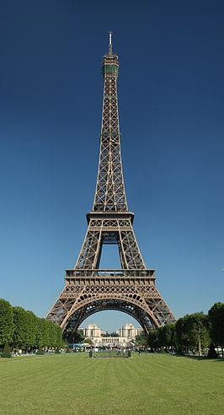
Wie aan Parijs denkt, denkt aan de Eiffeltoren. In 1889 was er in Parijs een wereldtentoonstelling. Gustave Eiffel had een plan voor een grote toren van ijzer en staal. Die toren was de toegangspoort tot de tentoonstelling.

De Eiffeltoren bestaat uit ruim 18 duizend ijzeren stukken. Er zijn 2,5 miljoen klinknagels gebruikt. Soms werkten er wel 250 mensen tegelijk aan de toren. Gemiddeld 10 uur per dag.
De toren werd voor die tijd in recordtempo gebouwd. Er was twee jaar, twee maanden en vijf dagen aan gewerkt.

De toren is 324 meter hoog en was toen het hoogste gebouw van de wereld. Tegenwoordig is het nog steeds de hoogste toren van Europa.

Vragen
- Wat zijn klinknagels?
Teken een klinknagel. Welke vorm herken je?

- Schrijf 18 duizend en 2,5 miljoen als getal. Bijvoorbeeld: tien schrijf je als getal 10.

- Hoeveel klinknagels zijn er gemiddeld per stuk ijzer gebruikt? Laat je berekening zien.

- De toren is 324 meter hoog. Hoeveel centimeter is dat?

- Hoeveel uur is er in het totaal door alle mensen samen aan de toren gewerkt?

Extra: bekijk de Eiffeltoren en het uitzicht op http://tinyurl.com/eiffeltoren1900

Antwoorden bij H8 de Eiffeltoren

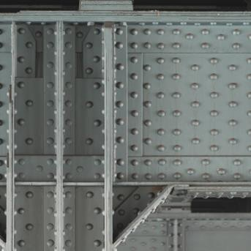
- Wat zijn klinknagels?
Met klinknagels verbind je meestal metalen stukken aan elkaar. Maar dat kunnen ook stukken van andere materialen zijn.
Het gaat als volgt:
De “douwer” pakt een gloeiende klinknagels uit het vuur en duwt die in een gat. Hij werkt samen met de “tegenhouder” of
“aanhouder” en de “klinker”. De “tegenhouder” drukt met een zwaar stuk ijzer (de dolly) tegen de kop van de klinknagel. Aan de andere kant slaat de “klinker” de rood gloeiende klinknagels vast in de gaten. Meestal werd dat met z’n tweeën gedaan. Om de beurt werd een klap gegeven. Door het krimpen van de klinknagels bij het afkoelen, worden de platen nog eens extra tegen elkaar getrokken.

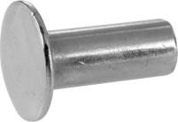
In de Eifeltoren zijn veel klinknagels gebruikt. Maar ook in je spijkerbroek zitten er een aantal! Kijk maar eens goed.

Teken een klinknagel. Welke vorm herken je?
Een cirkel.

- Schrijf 18 duizend en 2,5 miljoen als getal.
18.000 en 2.500.000
- Hoeveel klinknagels zijn er gemiddeld per stuk ijzer gebruikt? Laat je berekening zien.
18.000 ijzeren stukken
2.500.000 klinknagels
Dus 2.500.000 : 18.000 = 138,89 = gemiddeld 139 klinknagels.
- De toren is 324 meter hoog. Hoeveel centimeter is dat?
1 meter = 100 cm dus 324 meter = 32.400 cm
- Hoeveel uur is er in het totaal door alle mensen samen aan de toren gewerkt?
250 mensen
gemiddeld 10 uur per dag
2 jaar, 2 maanden en 5 dagen aan gewerkt =
2 x 365 dagen + 2 x 30 dagen + 5 dagen = 795 dagen
Dus: 250 x 10 x 795 = 1.987.500 uur

